Обеспечение личной безопасности на водных объектах

если вас схватили за руку – необходимо выкрутить руку в сторону больших пальцев то

если вас схватили за руку – необходимо выкрутить руку в сторону больших пальцев тонущего и освободиться от захвата;
при захвате вас за туловище спереди – провести болевой прием нажатием пальцами рук под ушной раковиной тонущего человека;
при захвате вас за шею сзади – провести нырок под руку и освободиться от захвата.
Необходимо помнить, что тонущий человек в состоянии паники не соизмеряет свою силу, и для того чтобы освободиться от захвата, вам необходимо будет приложить не малые усилия.
Наиболее распространенными способами транспортировки утопающего к берегу являются следующие:
подплыть к тонущему человеку со стороны спины, взять его под мышки или затылок, около ушей, и поддерживая его лицо над поверхностью воды, плыть к берегу. Лучше всего плыть на спине, выполняя движения ногами способом «брасс»;
поддерживая пострадавшего со спины одной рукой, плыть брассом или на боку, работая свободной рукой и ногами;
просунув руку под обе руки пострадавшего и захватив дальнюю руку выше локтя, плыть брассом или на боку, выполняя движение свободной рукой и ногами.
Как оказать помощь тонущему человеку
Тонущему человеку необходимо в первую очередь бросить спасательный круг, доску или любые другие плавающие предметы, которые способны удержать его на поверхности воды до прибытия спасателей. Если спасательных средств нет, то помощь пострадавшему на воде оказывается вплавь. При этом подплывать следует осторожно, лучше всего сзади, чтобы избежать его захватов.
Правила поведения (безопасности) при купании
не ныряй в незнакомых местах; (не зная броду – не лезь в воду)
не заплывай за буйки
не приближаться к моторным лодкам и к судам
не устраивай игр в воде, связанных с захватами
не заходи в воду и не купайся в нетрезвом виде

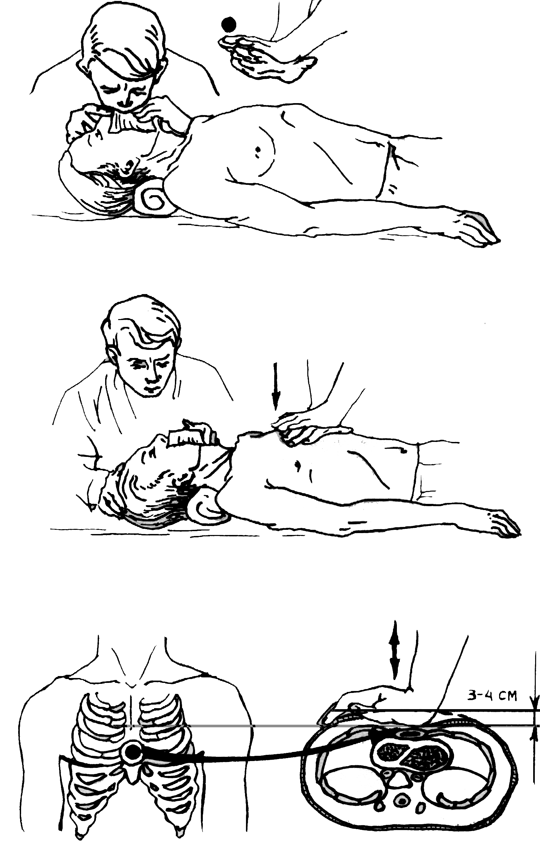
Массаж сердца
При проведении наружного массажа сердца пострадавшего укладывают на спину, на ровную и твердую поверхность (пол, стол, землю и т.д.), расстегивают ремень и ворот одежды. Оказывающий помощь, стоя с левой стороны, накладывает ладонь кисти на нижнюю треть грудины, вторую ладонь кладет крестообразно сверху и производит сильное дозированное давление по направлению к позвоночнику. Надавливания производят в виде толчков, не менее 60 раз в минуту. При проведении массажа у взрослого необходимо значительное усилие не только рук, но и всего корпуса тела. У детей массаж производят одной рукой, а у грудных и новорожденных - кончиками указательного и среднего пальцев, с частотой 100-110 толчков в минуту. Смещение грудины у детей должно производиться в пределах 1,5-2 см.
Эффективность непрямого массажа сердца обеспечивается только в сочетании с искусственным дыханием. Их удобнее проводить двум лицам. При этом первый делает одно вдувание воздуха в легкие, затем второй производит пять надавливаний на грудную клетку. Если у пострадавшего сердечная деятельность восстановилась, определяется пульс и лицо порозовело, то массаж сердца прекращают, а искусственное дыхание продолжают в том же ритме до восстановления самостоятельного дыхания.
При вдувании небольших порций воздуха искусственное дыхание не будет эффективным. Воздух вдувают ритмично 16 – 18 раз в минуту, до восстановления естественного дыхания.

При внезапном прекращении сердечной деятельности немедленно приступают к непрямому массажу сердца.
Энергичными ритмичными толчками 50 – 60 раз в минуту нажимают на грудину, после каждого толчка отпуская руки, чтобы дать возможность расправиться грудной клетке.

Передняя стенка грудной клетки должна смещаться на глубину не менее чем на
3 – 4 сантиметра.
ИСКУССТВЕННОЕ ДЫХАНИЕ И МАССАЖ СЕРДЦА
Искусственное дыхание
пострадавшего положить на горизонтальную поверхность;
очистить рот и глотку пострадавшего от слюны, слизи, земли и других посторонних предметов, если челюсти плотно сжаты - раздвинуть их;
запрокинуть голову пострадавшего назад, положив одну руку на лоб, а другую на затылок;
сделать глубокий вдох, нагнувшись к пострадавшему, герметизировать своими губами область его рта и сделать выдох. Выдох должен длиться около одной секунды и способствовать подъему грудной клетки пострадавшего. При этом ноздри пострадавшего должны быть закрыты, а рот накрыт марлей или носовым платком, из соображений гигиены; частота искусственного дыхания - 16-18 раз в минуту;
периодически освобождать желудок пострадавшего от воздуха, надавливая на подложечную область.

